**VAJA 1 – UTRJEVANJE ZNANJA**

1. **V okvirček vpiši znak || ,tako, da bo zapis pravilen.**

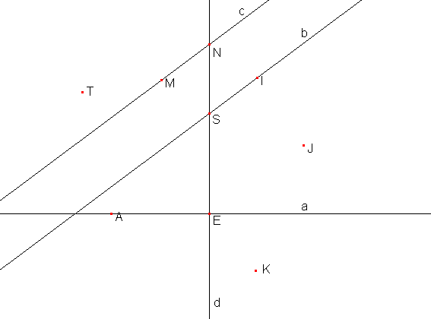da

I d

N c

c  b

bd={}

K  c

T  b

I b

A  a

1. **Nariši in izmeri zahtevane razdalje.**

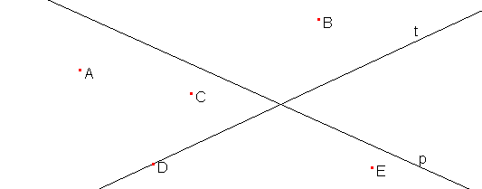a.) d(A, p) =__________

b.) d(C, t) = _________

c.) d (B, p) = _________

d.) d(E, t) = __________

e.) d(A, E) = _________

f.) |DB| = ___________

**3. Nariši premico p in na njej točko R.**

a.) Skozi točko R nariši pravokotnico n na premico p.

b.) Na premici n izberi točko S.

c.) Skozi točko S nariši pravokotnico r na premico n.

d.) S simboli zapiši, na katerih premicah leži točka R in na katerih točka S.

|  |  |
| --- | --- |
| **4.naloga:**  Izračunaj:   1. 17°10´+ 20°25´ = 2. 27°57´+ 34°13 ´= 3. 34°35´ − 10°11´ = 4. 57°20´− 34°27´ = | **5.naloga:**   1. Pretvori v kotne minute.   12° = ____________  15°9´= ___________   1. Pretvori v kotne stopinje in minute.   84´= ____________  1210´= ___________ |
| 1. **naloga:**   K pravilnim trditvam pripiši črko **P**, k nepravilnim pa črko **N**.   1. Kot, ki meri 80°, je pravi kot. _________ 2. Kot, ki meri 120, je topi kot. __________ 3. Pravi kot nima sokota. ____________ 4. Pravi kot meri 180°. ____________ 5. Sokota sta skladna kota. ________ 6. Polni kot meri 360°. ___________ | 1. Vdrti kot je večji od topega kota. ________ 2. Najdaljša tetiva krožnice je premer. ______ 3. Mimobežnica in krožnica imata eno skupno točko. __________ 4. Premica, ki ima s krožnico dve skupni točki, se imenuje sekanta. _________ 5. Krožni odsek omejujeta krožni lok in tetiva. _______ | |

**7. Zapiši ulomke z decimalnimi števili.**

a.)  b.)  c.)  č.) 

**8. Decimalne številke zapiši z ulomki in jih do konca okrajšaj.**

a.) 0,8= b.) 0,06= c.) 3,25= č.) 12,228=

**9. Na številskem poltraku upodobi ulomke.**

; ; ; 

**10. Vstavi znak >, < ali = tako, da dobiš pravilne trditve.**



**11. Uredi ulomke po velikosti. Začni z najmanjšim.**

a.) _________________ b.) ______________________

**12. Dopolni:**

a.) V6 = _______________________________

b.) D42 = _______________________________

**13. Presodi in označi s »P« pravilne, z »N« nepravilne izjave.**

a.) 49 je deljivo s 7. _____ b.) 6 ni večkratnik števila 18. ______

c.) 35 deli 5. _____ č.) 6 je delitelj števila 36. _____